ПРОГРАММА
«ДОРОГА К ДОМУ»

АНАЛИТИЧЕСКИЙ ОТЧЕТ
О РАБОТЕ СЛУЖБЫ
«Ступени к успеху»

Местоположение (география) проекта/службы: г. Великий Устюг

Учреждение, на базе которого реализуется проект/служба: БУ СО ВО «Комплексный центр социального обслуживания населения Великоустюгского района»

Бюджет проекта/службы: 1 040 563,20 рублей

Продолжительность проекта/службы: с 2022 года

Отчетный период: с 09.01.2023 г. по 27.12.2023 г.

Руководитель проекта/службы _______________ /Никитина С.А./
^{Подпись} ^{Фамилия И.О.}

ЦЕЛЬ И ЗАДАЧИ ПРОЕКТА/СЛУЖБЫ, ЦЕЛЕВАЯ ГРУППА

Служба «Ступени к успеху» призвана помочь семьям с детьми, где родители не могут самостоятельно справиться с жизненными трудностями, накопившимися проблемами, кризисными ситуациями.
Цель - сохранить ребенка в родной семье, в безопасных для него условиях; отработка механизмов и алгоритмов комплексной поддержки семей, направленной на формирование навыков самостоятельного выхода семьи из трудной жизненной ситуации, на базе функционирующей Службы «Ступени к успеху».
Задачи:
- создать условия для повышения компетентности родителей в вопросах образования и воспитания детей, формировать активную позицию родителей в воспитательном процессе путем предоставления услуг социально - психолого - педагогического и правового характера, методической и консультационной помощи родителям; организовать социальное сопровождение;
- реализовать программу «Рядом с ребёнком» для родителей и их детей — подростков, направленную на стабилизацию детско — родительских отношений;
- организовать на базе Службы деятельность волонтерского отряда «Диалог» из числа несовершеннолетних (в том числе и «трудных») для профилактики противоправного поведения в подростковой среде;
- передавать опыт заинтересованным субъектам по оказанию комплексной помощи семьям.
Целевая группа – семьи в кризисной ситуации.
Каналы входа целевой группы:
- личное обращение
- устное/письменное обращение граждан, специалистов учреждений системы профилактики безнадзорности и правонарушений несовершеннолетних.
Критерии отбора целевой группы:
- Семьи с несовершеннолетними детьми (возраст до 18 лет)
- Место проживания/нахождения — г. В-Устюг, г. Красавино и близлежащий район (до 70 км)
- Наличие ситуативного кризиса, трудной жизненной ситуации и/или социально опасного положения (факт насилия над ребенком, несчастный случай и пр.) в семье
- Родители не работают
- Родители или один из них употребляют ПАВ
- Отношения между членами семьи характеризуются как конфликтные
- Дети имеют склонность к уходам из дома, состоят на внутришкольном учете/учете в КДН и ЗП, полиции.
Для включения в состав целевой группы проекта необходимо наличие 2 и более вышеперечисленных признаков.
Команда специалистов — 7 человек. Руководитель Службы - 1, кураторы — 3, психолог — 1, юрисконсульт — 1, бухгалтер — 1.

ОПИСАНИЕ И АНАЛИЗ РЕЗУЛЬТАТОВ ДЕЯТЕЛЬНОСТИ ПРОЕКТА/СЛУЖБЫ
  - Описание содержания проделанной работы
Деятельность Службы в отчетном периоде осуществлялась в следующих направлениях:
- консультирование родителей по вопросам воспитания, эффективного взаимодействия с ребёнком;
- сопровождение семей в процессе разрешения кризисной ситуации;
- реализация программы «Рядом с ребёнком» для родителей и их детей — подростков, направленной на стабилизацию детско — родительских отношений (мероприятия к тематическим датам, социально — психологические тренинги);
- деятельность волонтерского отряда «Диалог».

Консультирование родителей по вопросам воспитания, эффективного взаимодействия с ребёнком практиковалось в индивидуальном порядке. Каждый куратор ежемесячно консультировал от 20 семей. Тематика встреч была различной. Основные вопросы – взаимодействие с детьми подросткового возраста; подростки в интернете: безопасное поведение; организация досуга; формирование основ здорового образа жизни. Консультирование родителей рассматривалось как процесс передачи специальных знаний и навыков от специалиста родителю для разрешения проблем, которые имеются у него с ребенком. Цель консультирования – дать знания родителям, поддержать их. Результат – внесен вклад в повышение родительской компетентности в вопросах образования и воспитания детей.
Сопровождение семей в процессе разрешения кризисной ситуации проводилось тремя кураторами. Каждый сопровождал, в среднем, 10-12 семей одновременно. Сопровождение осуществлялось комплексно, проблемы разрешались эффективно. Длительность сопровождения от трёх месяцев до года. Треть семей обращались, находясь в конфликтном разводе. В них также важным было решить вопрос об определении порядка общения с ребёнком родителя, проживающего после развода отдельно. Две трети семей нуждались в материальной, психологической поддержке, социально – правовой и других видах помощи. 90 процентов семей сняты с сопровождения по причине достижения полной самодостаточности, остальные – достижение частичной самодостаточности.
Реализация программы «Рядом с ребёнком» для родителей и их детей — подростков, направленной на стабилизацию детско — родительских отношений (мероприятия к тематическим датам, социально — психологические тренинги).

Цель программы: создание условий для гармонизации отношений в семье.

Задачи:

- развивать психологическую культуру родителей;

- способствовать снижению чувства страха и тревожности, развитию уверенности в решении возникающих проблем;

- мотивировать родителей на формирование открытой родительской любви к своим детям;

- способствовать развитию у членов семьи толерантности, терпимости, понимания друг друга, «принятия друг друга такими, какие они есть»;

- способствовать улучшению эмоционального фона настроения, повышению сопротивляемости стрессовым ситуациям.

Формы работы: групповая, индивидуальная.

В рамках программы прошли все мероприятия, предусмотренные тематическим планом:
Январь
- Игровая программа «Рождественские посиделки»
- Акция «Вторая жизнь елки» (сбор новогодних елок)
- Мастер – класс по рисованию с художником – волонтером Анной Поляковой

Февраль
- Устный журнал «Гордись, Отчизна, славными сынами!»
- Акция «Защитник Отечества моей семьи» (поздравление пап, дедушек с выходом в семью)
- Мастер – класс по рисованию с художником – волонтером Анной Поляковой
- Музей Морского собрания и Боевого братства (ко Дню защитника Отечества)
- Центральная библиотека: Литературный библиоэкспресс «Путешествие в мир Великоустюгской книги»
- Тренинги «МЕТОД: КРОСС-КОУЧИНГ. РЕШЕНИЕ ПРОБЛЕМНОГО ПОВЕДЕНИЕ ДЕТЕЙ И ПОДРОСТКОВ ЧЕРЕЗ КОНСУЛЬТИРОВАНИЕ РОДИТЕЛЕЙ». ЗАНЯТИЕ 1. ПРИЧИНА ПРОБЛЕМНОГО ПОВЕДЕНИЯ ДЕТЕЙ. Методики: «Дом», «4 причины проблемного поведения». Выявление точечной причины отклонений в поведении ребенка.
Март
- Акция «Портрет любимой мамочки» - выставка детских рисунков
- Конкурсная программа для мам и детей «Весенняя капель»
- Мастер – класс по рисованию с художником – волонтером Анной Поляковой
- Уроки доброты с волонтёром Андреем Поповым
- Центральная библиотека: творческая встреча «Под счастливой звездой», посвященная 65 - летию со дня рождения О.П. Кульневской
- Центральная библиотека: литературный час «Душа его среди людей», посвященный творчеству А.Я. Яшина
- Центральная библиотека: online конкурс «Я люблю читать стихи», посвященный дню поэзии

Апрель
- Акция «Чистый город» в рамках Международного дня Земли (уборка мусора)
- Игра-путешествие «Цветик-семицветик» в рамках Всемирного дня здоровья
- Мастер – класс по рисованию с художником – волонтером Анной Поляковой
- Центральная библиотека: час общения – информация о Семёне Дежнёве «Встречь солнцу», посвящено 375-летию открытию пролива между Азией и Америкой

Май
- Акция «Георгиевская ленточка» в рамках Дня Победы
- Игровая программа для детей и родителей «Наша дружная семья» в рамках Международного дня семьи
- Центральная библиотека: творческая встреча с автором Т.Н. Ядрихинской «Я вижу этот мир таким…»
- Центральная библиотека: музыкально – поэтическая карусель «Серебряные отблески», посвященная авторам родного края
- Мастер – класс по рисованию с художником – волонтером Анной Поляковой
- Тренинги «МЕТОД: КРОСС-КОУЧИНГ. РЕШЕНИЕ ПРОБЛЕМНОГО ПОВЕДЕНИЕ ДЕТЕЙ И ПОДРОСТКОВ ЧЕРЕЗ КОНСУЛЬТИРОВАНИЕ РОДИТЕЛЕЙ». ЗАНЯТИЕ 2. СТИЛЬ ВОСПИТАНИЯ. Сознательный и бессознательный стили воспитания. Мотивационные вопросы. Патологические инструменты воспитания
Июнь
- Акция «Лето желаний» в рамках Дня защиты детей
- Познавательно-игровая программа «Мы живем в России» в рамках Дня России
- Мастер – класс по рисованию с художником – волонтером Анной Поляковой
- Уроки доброты с волонтёром Андреем Поповым
- Центральная библиотека: библиотечный бульвар «наши дети – будущее планеты Земля»

Июль
- Час общения для детей и родителей «Мы одна семья» в рамках Дня семьи, любви и верности
- Акция «Ромашка дружбы» в рамках Международного дня дружбы
- Мастер – класс по рисованию с художником – волонтером Анной Поляковой

Август
- Акция «Братья наши меньшие» в рамках Всемирного дня кошек (центр помощи животным «Доброе сердце»)
- Игровая программа «Здравствуй, школа!» в рамках Дня знаний
- Мастер – класс по рисованию с художником – волонтером Анной Поляковой
- Центральная библиотека: час музыки «Музыки хватит на всю жизнь», посвящено 150-летию со дня рождения С. Рахманинова
- Тренинги «МЕТОД: КРОСС-КОУЧИНГ. РЕШЕНИЕ ПРОБЛЕМНОГО ПОВЕДЕНИЕ ДЕТЕЙ И ПОДРОСТКОВ ЧЕРЕЗ КОНСУЛЬТИРОВАНИЕ РОДИТЕЛЕЙ». ЗАНЯТИЕ 3. ТАБЛИЦА ОТВЕТСТВЕННОСТИ. Формирование в ребенке ответственности к семейным нормам и правилам. Переговоры двух победителей

Сентябрь
- Игра-путешествие «Вместе весело шагать» в рамках Всемирного дня туризма»
- Акция «Стань заметней на дороге»
- Мастер – класс по рисованию с художником – волонтером Анной Поляковой
- Уроки доброты с волонтёром Андреем Поповым
- Центральная библиотека: литературно-музыкальная композиция "Сражаясь, Верую, Люблю...", посвященная 100-летию Э. Асадова
- Центральная библиотека: открытый микрофон «Любимые строки Рубцова»

Октябрь
- Акция «День добрых глаз и добрых рук» в рамках Дня пожилого человека
- Конкурсная программа «Осенний календарь»
- Мастер – класс по рисованию с художником – волонтером Анной Поляковой
- Центральная библиотека: литературный час «И ходила осень по русской земле…», посвященная жизни и творчеству Василия Белова

Ноябрь
- Развлекательная программа «Мамочка милая, мама родная»
- Акция «Мамины желания»
- Мастер – класс по рисованию с художником – волонтером Анной Поляковой
- Центральная библиотека: встреча с интересным человеком «Гордое имя - учитель»
- Центральная библиотека: литературно-музыкальная композиция «Деревня в произведениях В.И. Белова»
- Тренинги «МЕТОД: КРОСС-КОУЧИНГ. РЕШЕНИЕ ПРОБЛЕМНОГО ПОВЕДЕНИЕ ДЕТЕЙ И ПОДРОСТКОВ ЧЕРЕЗ КОНСУЛЬТИРОВАНИЕ РОДИТЕЛЕЙ». ЗАНЯТИЕ 4. МАСТЕРСТВО БЕСКОНФЛИКТНОГО ОБЩЕНИЯ. Влияние на подростка, без давления, принуждения и крика, так, чтобы услышал, понял и сделал. Секретный принцип бесконфликтного общения.

Декабрь
- Акция «Подарок каждому ребенку»
- Игровая программа «Новогоднее ассорти»
- Мастер – класс по рисованию с художником – волонтером Анной Поляковой
- Уроки доброты с волонтёром Андреем Поповым
- Музей Морского собрания и Боевого братства (ко Дню отца)
- Центральная библиотека: час доброты «Вам дарим доброту и радость»
- Центральная библиотека: мастер-класс по изготовлению 3D книжки-открытки «В гостях у Деда Мороза».

Ожидаемые результаты программа, а именно повышение уровня психолого – педагогической компетентности родителей; снижение у родителей уровня тревожности, повышение уверенности в себе и своих силах; повышение уровня коммуникативной толерантности; проявление открытой родительской любви к детям; изменение отношения к себе и ребенку на более позитивное; активное использование членами семьи приобретенных знаний в формировании дальнейших взаимоотношений в семье и в обществе при нахождении конструктивных способов выхода из конфликтных и стрессовых ситуаций, достигнуты. Это подтверждено результатами анкетирования.

Деятельность волонтерского отряда «Диалог» строилась согласно плану.
Все мероприятия организованы и проведены.

№ | Мероприятия | Сроки
1. | Организационное заседание волонтерского отряда. Распределение поручений | февраль
2. | Обновление положения о волонтерском отряде, составление плана работы на год | февраль
3. | Заполнение заявлений на вступление в отряд. Заполнено 14 заявлений. | февраль-март
4. | Тренировочное занятие (теоретические и  практические) «Кто такие волонтёры?» (изготовление (оформление) листовок, буклетов). Охват участников – 14 человек. | февраль
5. | Акция «Мы дарим Вам тепло души своей»  (поздравление ветеранов с Днем  защитника Отечества): (изготовление (оформление) открытки к празднику, ее вручение пожилым, инвалидам согласно списку БУ СО ВО «КЦСОН Великоустюгского района»). Изготовлено 26 открыток. | февраль
6. | Акция «Вам, любимые»  (поздравление ветеранов с Международным женским днём): (изготовление (оформление) открытки к празднику, ее вручение пожилым, инвалидам согласно списку БУ СО ВО «КЦСОН Великоустюгского района»). Изготовлено 38 открыток. | март
7. | Акция «За безопасность на дорогах» (разработка памяток) | март
8. | Акция «Чистая квартира» (адресная помощь престарелым людям). За отчетный период помощь оказана 8 пожилым одинопроживающим гражданам. | Раз в квартал
9. | Экологическая акция «Озеленим любимый город вместе» (помощь в посадке деревьев, кустарников, цветов) | апрель-май
10. | Всероссийская акция «Георгиевская ленточка» (вручение георгиевских ленточек) | май
11. | Международная акция «Бессмертный полк» (участие в шествии полка)  Акция «Подарок ветерану» (изготовление поздравительных открыток ветеранам ВОВ, выход к ним по месту жительства). Изготовлено 16 открыток. | май
12. | Тренировочные (теоретические и  практические) занятия с волонтерами «Я – творческая личность». Охват участников – 16 человек. | июнь
13. | Час общения «Здоровый образ жизни. Молодежь выбирает ЗОЖ» (изготовление (оформление) листовок, буклетов). Охват участников – 17 человек. | июль
14. | Конкурс буклетов «Вредные привычки нас губят» (изготовление (оформление) буклетов) | август
15. | Мероприятие ко Дню пожилого человека «Почта добра» (изготовление (оформление) открытки к празднику, ее вручение пожилым, инвалидам согласно списку БУ СО ВО «КЦСОН Великоустюгского района»). Изготовлено 22 открытки. | сентябрь
16. | Операция «Кормушка», приуроченная к акции 12 ноября «Синичкин день» - «Сделай кормушку, помоги зимующим птицам» (развесить в парке) | октябрь
17. | Тренировочное занятие (теоретические и  практические) «Мы дарим мамам улыбку» (изготовление (оформление) открытки (подарка) к празднику своими руками). Охват участников – 13 человек. Изготовлено 13 открыток. | ноябрь
18. | Теоретическое и практическое занятие, приуроченное к акции 5 декабря «Я – волонтёр»: проведение мастер- класса, чтение лекции о волонтерской деятельности. Охват участников – 23 человека. | декабрь
19. | Тренировочное занятие (теоретические и  практические) «Ты и команда» (поощрение членов волонтёрской команды). Охват участников – 20 человек. | декабрь
20. | Подведение итогов работы | ежеквартально
Благодаря вышеперечисленным направлениям работы Службы планируемые позитивные изменения у целевой группы достигаются. Определяется это путем анкетирования, диагностики психолога. В Службе разработано несколько видов анкет (по итогам социально-психологического тренинга, по индивидуальной консультации, по групповому мероприятию, акции, ежеквартальная итоговая анкета), по результатам которых можно судить об изменениях.
Оказывается содействие укреплению престижа и роли семьи в обществе, вносится вклад в повышение родительской компетентности в вопросах образования и воспитания детей, оказывается комплексная поддержка семье через решение имеющихся трудностей, создаются условия для благоприятного пребывания детей в семье. Показателями социальных результатов являются количество выездов/выходов специалистов в семьи по сообщениям о семейном неблагополучии; количество семей СОП, ТЖС, выявленных специалистами Службы; количество несовершеннолетних из числа клиентов проекта, в отношении которых оперативно предотвращена угроза жизни здоровью/жизни; количество часов индивидуальной/групповой работы; количество семей, с которыми работа кураторами завершена успешно; количество семей, у которых улучшилось материальное положение; количество детей, у которых произошло личносто - значимые и социально-значимые изменения (снижен риск противоправного поведения, снижена тревожность, агрессивность, повышена самооценка, организован досуг, повышена социальная адаптация); количество родителей, у которых произошло личносто - значимые и социально-значимые изменения (могут решить различные вопросы по воспитанию детей, проявляют родительские компетенции, улучшились детско-родительские отношения, родители трудоустроились/учатся/получают услуги по профессиональному самоопределению, и т.п.); количество детей, вовлеченных в социально-полезную деятельность
Дополнительно в проекте проводились по отдельному плану мероприятия добровольческой и фандрайзинговой направленности, организуемые по необходимости/приуроченные к тематическим датам.
Так, за отчетный период, проведена акция «Помогать легко» (по сбору адресной гуманитарной помощи нуждающимся) (в течение года постоянно). Были собраны вещи 12 малообеспеченным семьям.
В апреле - мае Служба «Ступени к успеху» присоединилась к благотворительной акции фонда «Дорога к дому» «Дети верят в чудеса»: у 27 детей проекта были собраны желания, которые впоследствии исполнены благотворителями (сотрудниками компании «Свеза», а также гражданами, пожелавшими остаться неизвестными). В День защиты детей подарки были вручены детям.
В течение августа – начала сентября текущего года в Службе «Ступени к успеху» проходил ряд мероприятий в рамках благотворительной акции фонда «Дорога к дому» компании «Северсталь» «Соберём ребёнка в школу» в поддержку семей с детьми, которые по разным причинам оказались в трудной ситуации.
На призыв помочь собрать детей из малообеспеченных семей в школу откликнулись дети, родители 5 а класса школы гимназии во главе с классным руководителем. Они приобрели наборы школьно - письменных принадлежностей для многодетной семьи, а также набор сладостей для семейного чаепития.
Прошло выездное мероприятие: специалисты поздравили на дому детей – будущих первоклассников - с началом нового учебного года и вручили им небольшие подарки в виде коробки конфет/шоколада и канцелярии, предоставленных одним из великоустюгских предпринимателей.
31 августа прошло мероприятие, где родителям и детям было предложено стать участниками разнообразных семейных конкурсов, которые были не только развлекательными, но и познавательными, а самое главное, настроили присутствующих на скорое приближение учебного года, на важность обучения: получения знаний и умений, которые обязательно пригодятся в будущем. В ходе мероприятия дети рассказали, как провели лето, поделились эмоциями и впечатления от поездок, походов, визитов к бабушкам. Взрослые услышали о том, как они могут полезно включаться в учебный процесс своего ребёнка. По окончанию детям были вручены подарки в виде пеналов с наполнением и наборы сладостей, предоставленные индивидуальным предпринимателем, пожелавшим остаться неизвестным. Завершилась встреча дружеским чаепитием.
6 сентября дети Службы «Ступени к успеху» встретились на очередном мероприятии, посвященном началу учебного года. Детям было предложено участие в «весёлых уроках»: выполняя разнообразные задания ведущего, они настраивались на учебный лад. По окончанию мероприятия дети получили подарки в виде пеналов с наполнением и шоколада.
В целом, помощь к новому учебного году была оказана 64 детям из нуждающихся семей.

В октябре 2023 года дети Службы участвовали в конкурсе фонда «Дорога к дому» «Кто такой добрый человек»: где рисовали на предложенную тему, а также рассуждали, отвечая на вопросы: детей "Кто такой добрый человек?", "Что такое добро?", "Что значит, помогать людям?" Было подготовлено 15 рисунков.
В декабре приняли участие в новогодней акции фонда «Дорога к дому» «Подарок каждому ребенку». Составлен список из 43 детей. Организован сбор подарков. По результатам акции все дети получили подарки из рук Деда Мороза и Снегурочки на мероприятии 21 декабря «В Новый год с улыбкой!»
В сети «Вконтакте» создана сообщество «Ступени к успеху»», где в ежедневном формате выкладывается информация различного социального, психологического, педагогического, правового, экологического, патриотического, познавательного характера, по вопросам финансовой грамотности, традиционной самобытной русской культуре. Всего за отчетный период размещено 302 новостных материала.
В газете «Красный Север» вышло 4 публикации о деятельности Службы. В целом, в них рассказали не только о направлениях работы, достигнутых результатах, но и о специалистах – кураторах.
2.2. Что изменилось в реализации проекта/службы в связи с происходящими актуальными событиями.
Поскольку специальная военная операция не завершилась и в текущем году, обращения в Службу от людей остаются, специалисты вовлекаются в оказание помощи членам семей участников СВО, как семьям, попавшим в трудную жизненную ситуацию. Руководитель Службы включен в члены попечительского совета, созданного при администрации Великоустюгского района, для координации взаимодействия всех заинтересованных структур.
Семьям оказываются консультативные услуги, содействие в получении правовой, материальной помощи, в формировании и отправке посылок в зону проведения специальной военной операции. 16 семей посетили индивидуальные консультации психолога.
Данная работа способствует стабилизации психологического микроклимата в семье, снижению тревожности, страха, как у взрослых членов семьи, так и у детей.
  - Анализ полученных результатов
Социальные результаты (для благополучателей проекта) с показателями:
Благополучатели | Социальные результаты | Показатель социального результата | Ожидаемое целевое значение показателя * | Источник информации;  метод, инструмент сбора данных.
Несовершеннолетние | Количество несовершеннолетних, снятых с различного вида учёта (внутришкольный, КДН и ЗП, ПДН) /кол-во н/л, состоящих на учете | Доля несовершеннолетних, снятых с различного вида учёта | не менее 90% | Информация КДН и ЗП (ежеквартальная).  Рабочие встречи со специалистами КДН и ЗП
 | Количество несовершеннолетних, у которых произошли позитивные личностно-значимые и социально-значимые изменения | Доля несовершеннолетних, у которых произошли позитивные личностно-значимые и социально-значимые изменения | по факту | Диагностика, анкета.  Несовершеннолетние
Родители | Могут решить различные вопросы по воспитанию детей, повысился уровень родительской компетенции, улучшились детско – родительские отношения, родители трудоустроились/учатся/ получают услуги по профессиональному самоопределению | Доля родителей, которые могут решить различные вопросы по воспитанию детей, у которых повысился уровень родительской компетенции, улучшились детско – родительские отношения, родители трудоустроились/учатся/  получают услуги по профессиональному самоопределению | по факту | Диагностика, анкета.  Родители
* ожидаемые целевые значение показателей достигнуты.

Проводимая с целевой группой проекта работа актуальна и значима. Это отмечают и участники Службы, и партнеры, и субъекты системы профилактики. Благодаря деятельности специалистов, у граждан, имеющих несовершеннолетних детей, появилась возможность получить комплекс услуг различного плана, направленных на повышение качества жизни семьи.

  - Анализ деятельности специалистов проекта/службы

Специалисты проекта являются постоянными участниками вебинаров фонда «Дорога к дому», других обучающих онлайн — консультаций, где получают новые знания и знакомятся с опытом коллег. За отчетный период важной оказалась информация всех вебинаров в рамках проекта «Родительское просвещение». Полученная информация используется в работе с клиентами, при проведении индивидуальных консультаций, а также организации онлайн — акций, онлайн — мероприятий. Информация обучающих мероприятий однозначно повышает эффективность деятельности специалистов в Службе, качество их взаимодействия с целевой группой.
Основной задачей руководителя Службы продолжается оставаться создание условий для эффективной деятельности специалистов, направленной на достижение поставленных целей. Команда специалистов слажена, количество специалистов в Службе достаточно. Квалификация проектной команды на достойном уровне, не только по образованию, но и по опыту работы, в том числе и в проектной деятельности. Единое видение направлений и результатов работы достигается путем коллегиального обсуждения на регулярно проводимой (1 раз в 7 дней) рабочей группе. Контроль рабочего времени специалистов происходит путем составления актов выполненных услуг.
.

ОСНОВНЫЕ ВЫВОДЫ
Таким образом, в отчетном периоде можно говорить об эффективной работе Службы «Ступени к успеху». За указанный временной период удалось сформировать целевую группу проекта и внести понимание в дальнейшее ее пополнение новыми участниками; укрепилось межведомственное взаимодействие, как с партнерами, так и с организациями, которые заинтересованы в работе деятельности Службы и имеют возможность, хотя бы разово, оказывать содействие в решении тех или иных вопросов.
Поскольку команда специалистов Службы «Ступени к успеху» имеет богатый и многолетний опыт как проектной деятельности, так и организации системной работы с семьями и несовершеннолетними, в том числе в подростковом возрасте, она завоевала заслуженный авторитет и признание как у представителей субъектов профилактики безнадзорности и правонарушений, так и у горожан. Это все способствует позитивным результатам работы.

В отчетном периоде Служба начала рассматриваться и как ресурс для организации сопровождения семей в конфликтном разводе, в частности, при определении порядка общения с ребёнком родителя, проживающего после развода отдельно. Кроме этого, органы опеки направляют к психологу Службы замещающие семьи для оказания помощи, направленной на положительный настрой несовершеннолетнего в семье, образовательной организации.
Кроме это, Служба «Ступени к успеху» это дополнительный ресурс для организации результативной работы по профилактике семейного неблагополучия и безнадзорности несовершеннолетних в районе. Комиссия по делам несовершеннолетних и защите их прав направляет данные о семьях, для которых необходимо сопровождение. Администрация Великоустюгского муниципального округа включила руководителя Службы в межведомственную комиссию по охране и защите прав несовершеннолетних, где обсуждаются ключевые моменты организации деятельности с наиболее сложными семьями, в состав КДН и ЗП. Можно смело сказать, что на уровне района удалось четко выстроить алгоритм работы между заинтересованными субъектами.

Смета проекта исполнена. Остатки средств по согласованию с руководством фонда «Дорога к дому» перераспределены в пределах сметных назначений.

Таблица 3. Изменения у целевых групп, достигнутые в ходе реализации проекта
Наименование целевых групп | Охват целевых групп за отчетный период | Влияние на целевые группы
Семьи в кризисной ситуация | 219 семей, в них 230 родителей и 400 детей | У 228 родителей произошли личностно - значимые и социально значимые изменения (могут решить различные вопросы по воспитанию детей, повысился уровень родительской компетенции, улучшились детско-родительские отношения, родители трудоустроились/учатся/получают услуги по профессиональному самоопределению, и т.п.)  У 400 несовершеннолетних произошли личностно - значимые и социально-значимые изменения (улучшено межличностное взаимодействие (с родителями, другими родственниками, сверстниками); организована внеурочная деятельность; получены позитивные изменения в поведении (снижение агрессивности, конфликтности, тревожности, повышение ответственности за собственные поступки); обучены конструктивному разрешению конфликтов, стратегиям поведения в конфликте (выслушать, понять, договориться); снижен риск употребления ПАВ; снижено делинквентное поведение).

ПРИЛОЖЕНИЯ

ПРИЛОЖЕНИЕ 1. История семьи / благополучателя.

ПРИЛОЖЕНИЕ 2. Фотоматериалы за период (папка за первое полугодие и папка за второе полугодие).

ПРИЛОЖЕНИЕ 3. Печатные материалы, буклеты, брошюры.

ПРИЛОЖЕНИЕ 4. Обратная связь от клиентов и партнеров проекта/службы.

ПРИЛОЖЕНИЕ 5. Показатели.

ПРИЛОЖЕНИЕ 1. История семьи / благополучателя.

В Службу обратился молодой мужчина. Он рассказал, что находится в бракоразводном процессе. Процесс осложнен конфликтными отношениями с супругой, кроме этого они планируют делить имущество, не могут договориться о порядке общения с общим ребёнком: женщина настроена не давать отцу общаться с дочерью. После разговора с обеими заинтересованными сторонами, семья была замотивирована на работу с куратором и взята на сопровождение.
Работа проводилась в различных направлениях.
1. Оказание психологической помощи для снятия психоэмоционального напряжения мужчине, его супруге (индивидуально).
2. Психологическая диагностика ребенка. Выводы/рекомендации родителям.
3. Юридическое сопровождение бракоразводного процесса: помощь в составлении исковых заявлений, поиск адвокатов, содействие в сборе документов.
4. Межведомственное взаимодействие (связь с органами опеки, правовым управлением администрации Великоустюгского округа, комиссией по делам несовершеннолетних).

Семья была на сопровождении 11 месяцев. Сейчас супруги разведены. Имущество разделено (без скандалов). Через суд определен порядок общения отца с дочерью. Он соблюдается. Бывшие супруги дружеские отношения не поддерживают, но придерживаются нейтралитета. Вопросы, касающиеся образования, воспитания, здоровья ребёнка, решают совместно, договариваются.

В Службу обратилась семья, в которой ребёнок является приемным. Ребёнок вошел в подростковый возраст, стал неуправляемым. Семья готова писать заявление об отказе.
Работу проводил, в основном, психолог: через индивидуальные, групповые встречи. Их основная цель – восстановление детско – родительских отношений.
Специалисты работали с представителями образовательного учреждения, организовывали досуг несовершеннолетнего, всей семьи. Мероприятия к тематическим датам семья посетила все.
На сопровождении семья остается. На сегодня удалось добиться стабилизации взаимоотношений между родителями и ребёнком. Работа продолжается.

ПРИЛОЖЕНИЕ 4.
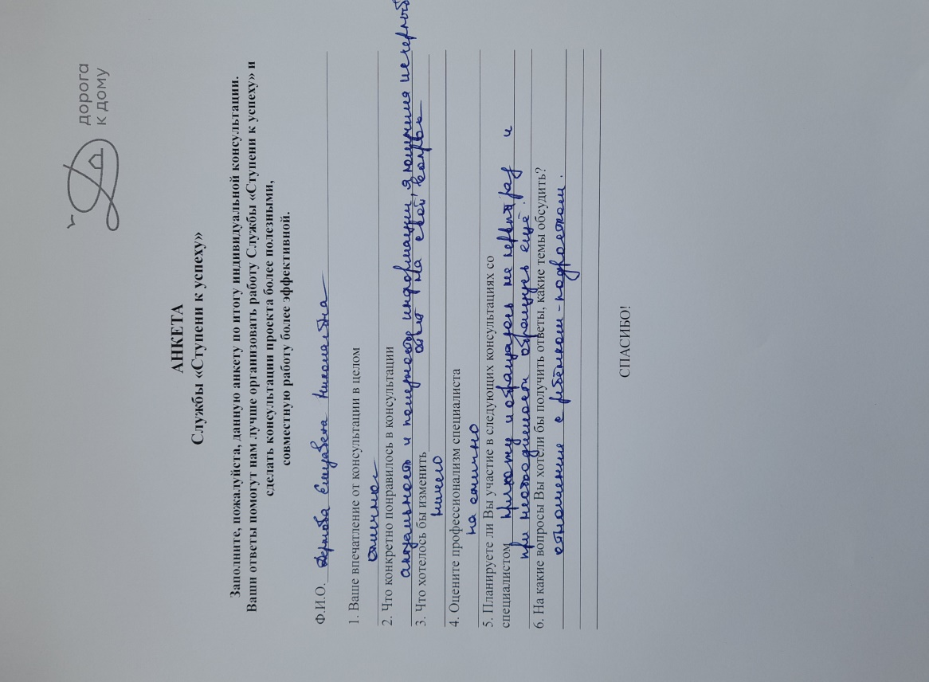
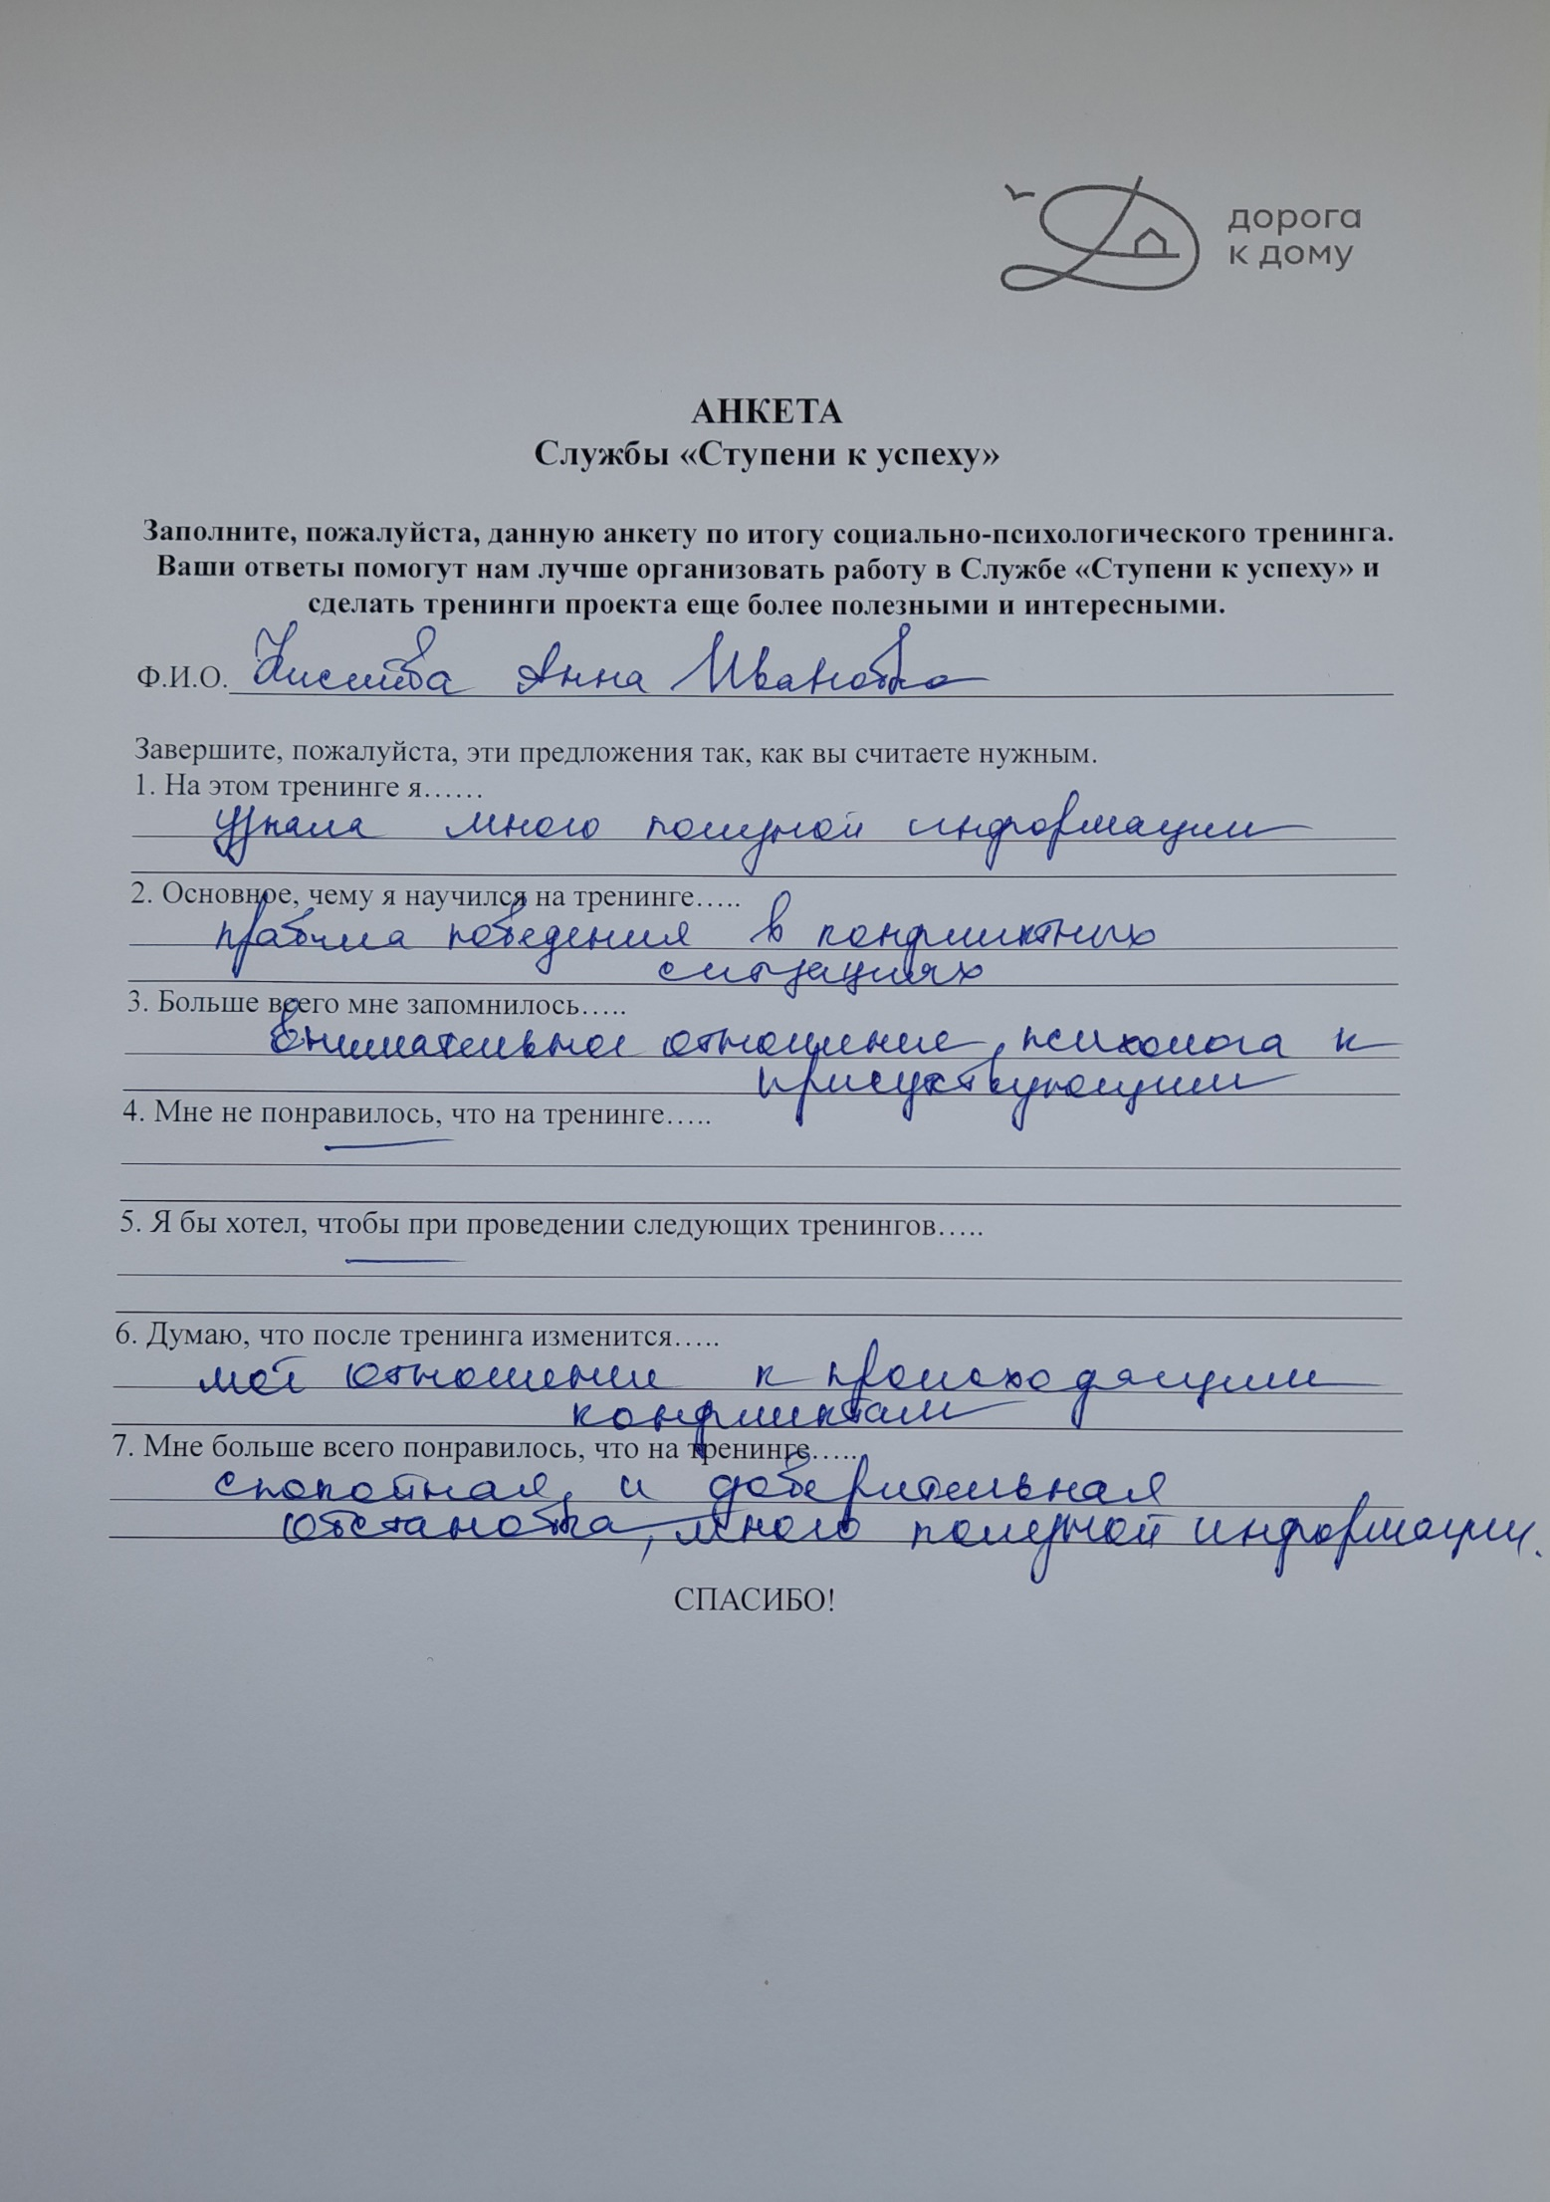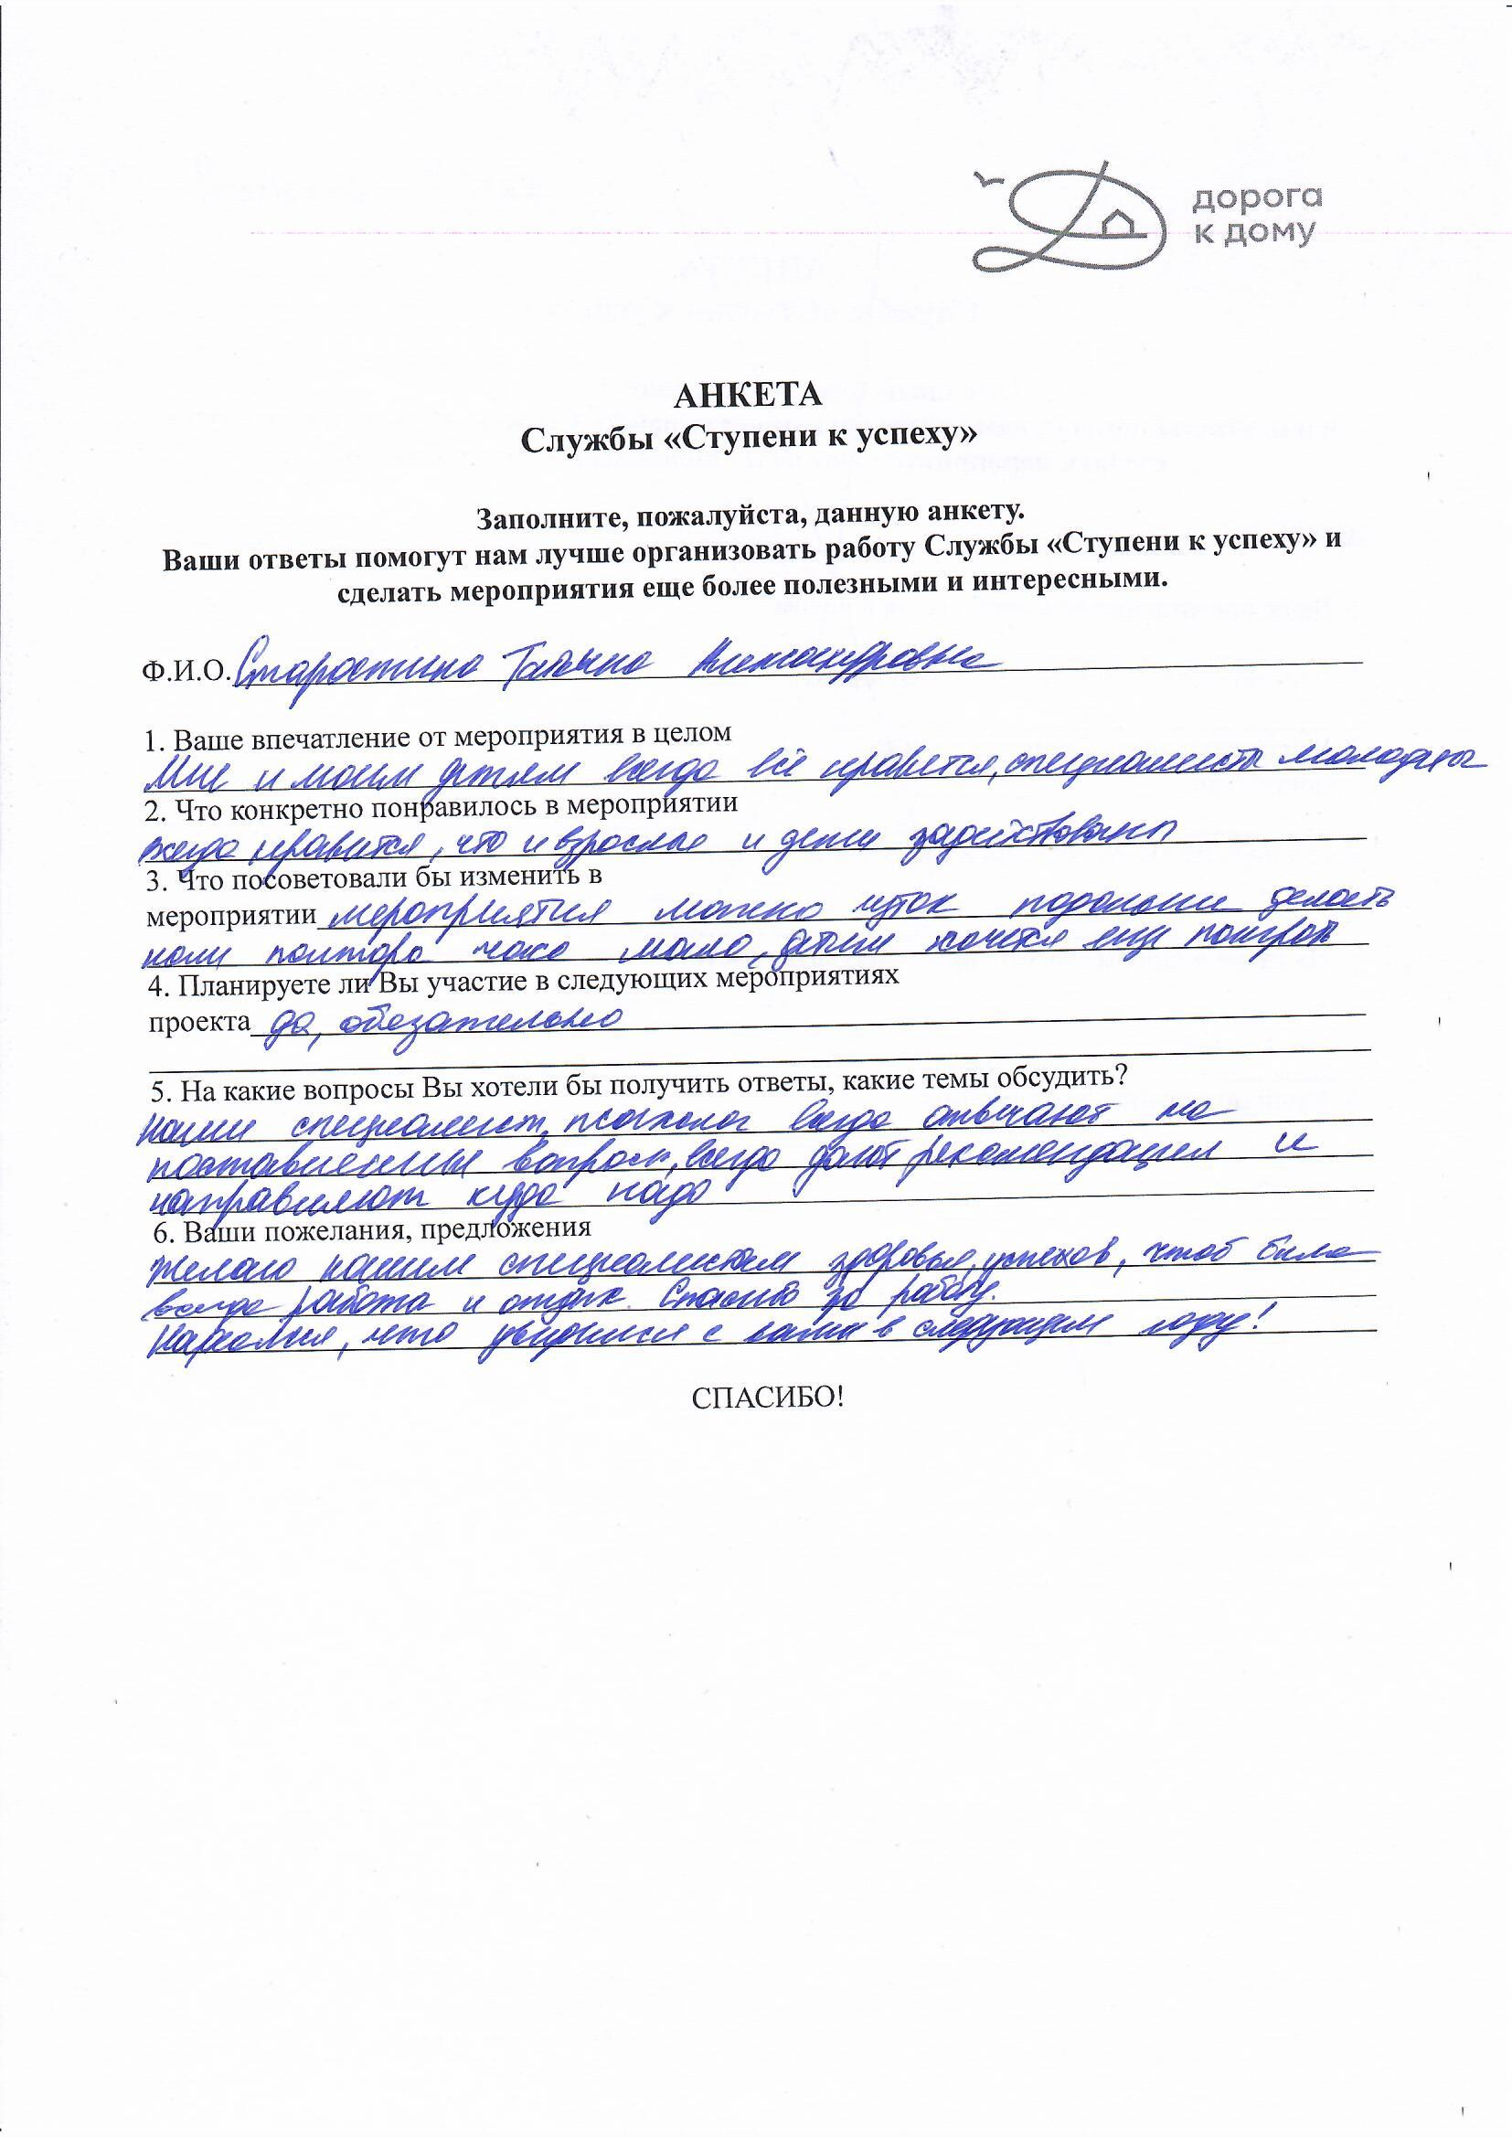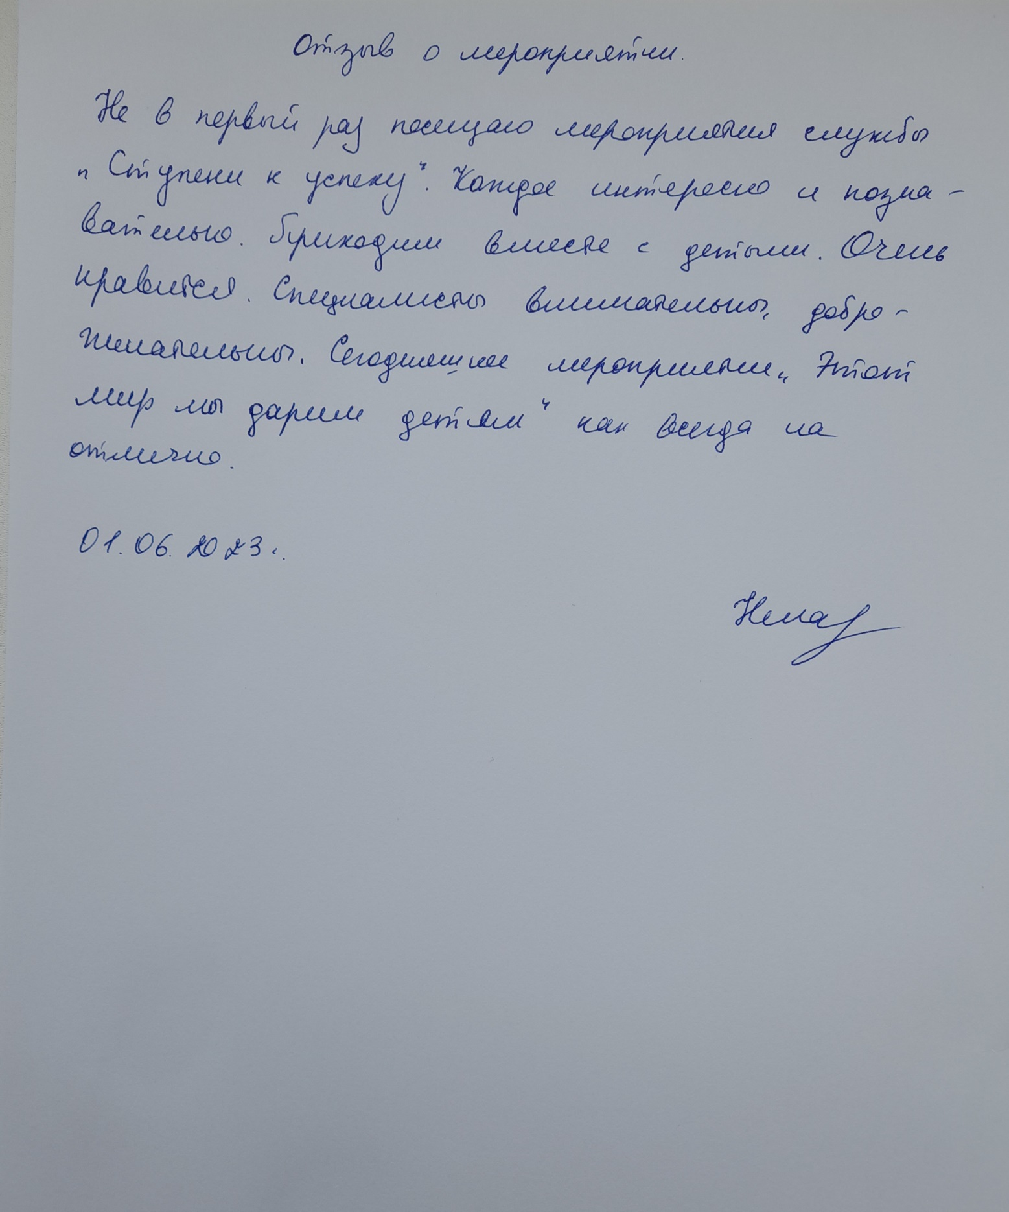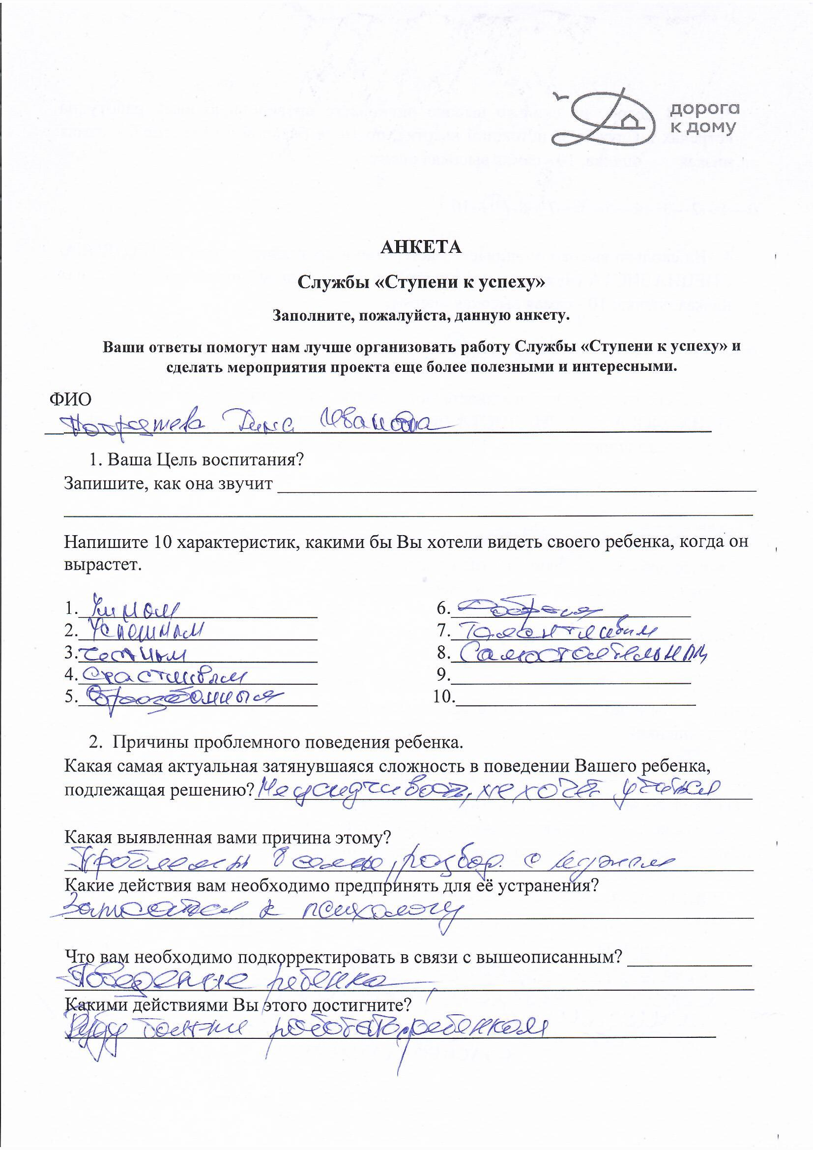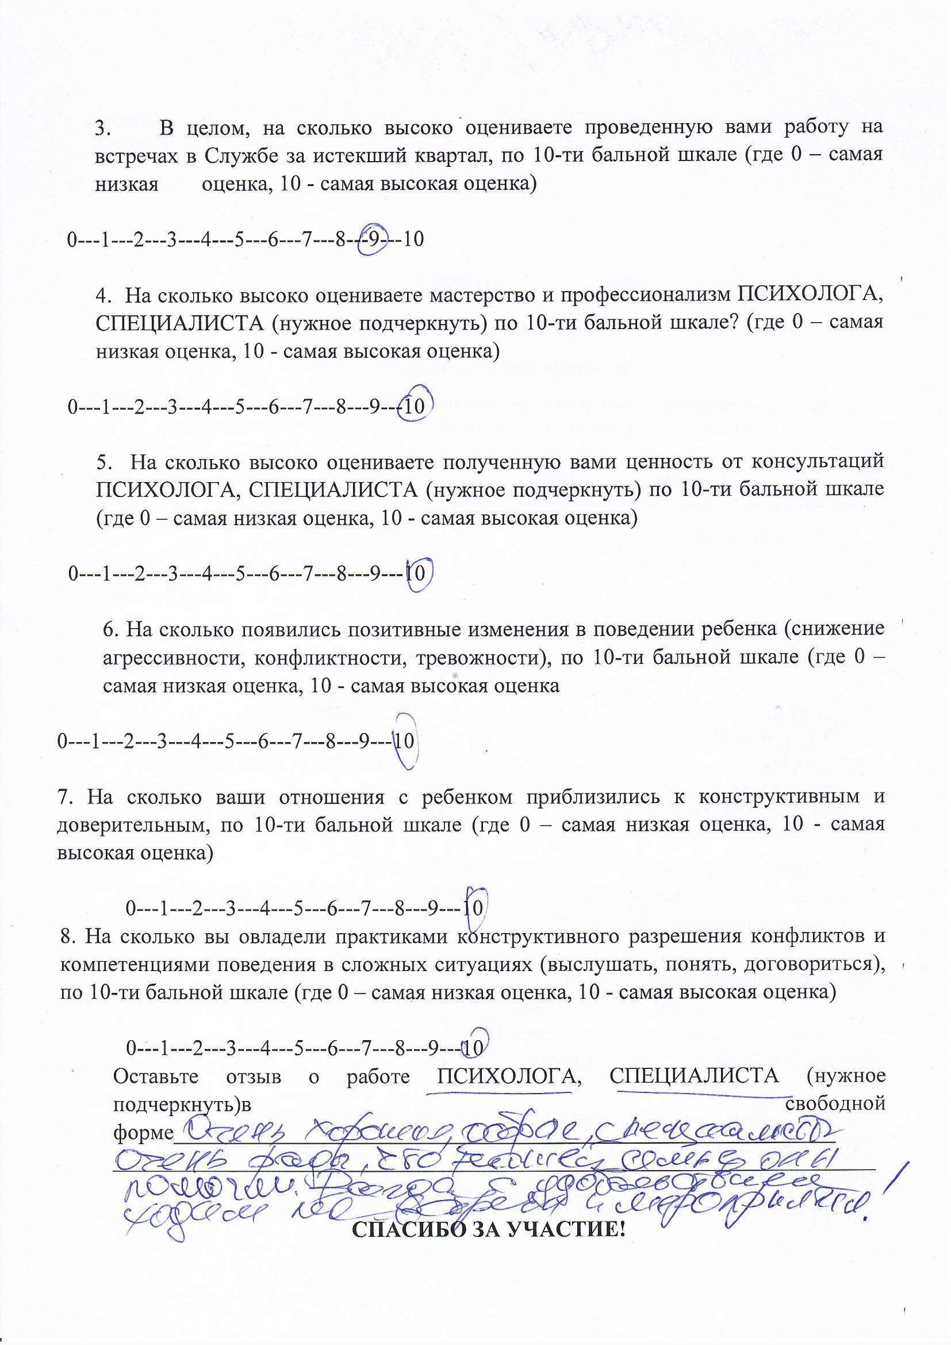

ПРИЛОЖЕНИЕ 6. Табличные формы

Таблица 1. Влияние стейкхолдеров на деятельность проекта
Задачи проекта | Мероприятия | Достигнутые результаты | Кто, какие группы стейкхолдеров значимо влияют на достижение результата?
 |  |  | Группы стейкхолдеров |  |  | Вклад стейкхолдеров, подтверждение вклада
Создать условия для повышения компетентности родителей в вопросах образования и воспитания детей, формировать активную позицию родителей в воспитательном процессе путем предоставления услуг социально - психолого - педагогического и правового характера, методической и консультационной помощи родителям; организовать социальное сопровождение | Индивидуальное консультирование психологом, специалистами по социальной работе, юрисконсультом.  Сопровождение семьи в процессе разрешения кризисной ситуации. | Определены направления поддержки семей в ТЖС, обеспечивающие комплексное и эффективное решение имеющихся в них проблем. Внесен вклад в повышение компетентности в вопросах образования и воспитания детей всех родителей, являющихся участниками проекта. Сформирована активная позиция в процессе воспитания детей не менее, чем у 90 % родителей, являющихся участниками проекта. | БУ СО ВО «КЦСОН Великоустюгского района» |  |  | Предоставлено помещение и оборудование
 |  |  | Администрация Великоустюгского муниципального округа |  |  | Вклад в формирование целевой группы
Реализовать программу «Рядом с ребёнком» для родителей и их детей — подростков, направленную на стабилизацию детско — родительских отношений | Социально - психологические тренинги.  Групповые мероприятия к тематическим датам. | Количество родителей с активной позицией в воспитательном процессе, с повышенной компетентностью в вопросах воспитания и образования детей, выстраивания отношений с детьми — подростками. Позитивные личностно-значимые и социально-значимые изменения, как у детей, так и у родителей, ведущие к стабилизации детско-родительских отношений. Не менее чем у 90 процентов семей, вовлеченных в реализацию программы «Рядом с ребёнком». | БУ СО ВО «КЦСОН Великоустюгского района» | Предоставлено помещение и оборудование
 |  |  | Администрация Великоустюгского муниципального округа | Вклад в формирование целевой группы
Организовать на базе Службы деятельность волонтерского отряда «Диалог» из числа несовершеннолетних (в том числе и «трудных») для профилактики противоправного поведения в подростковой среде | Планирование и организация деятельности отряда | Сформирован волонтерский отряд «Диалог» не менее чем из 10 человек, отряд работает на оказание помощи клиентам Службы, получателям услуг БУ СО ВО «КЦСОН Великоустюгского района» | БУ СО ВО «КЦСОН Великоустюгского района» |  | Предоставлено помещение и оборудование

